输出dat文件的两种逻辑类型：“层叠式”和“配置递增式”。

**层叠式：**

CASE1：完整的翼组分析工况，

CASE2：在CASE1上先删除翼组，再换成新的翼组。

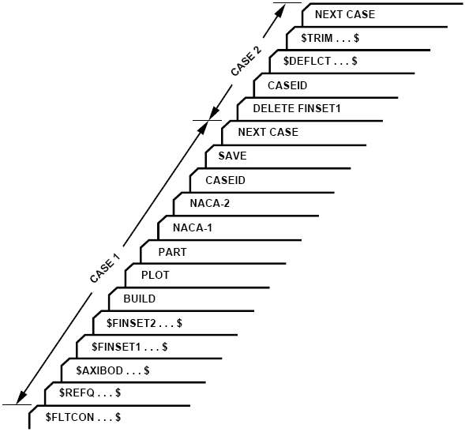

层叠式

**置递增式：**

CASE1：仅有一个第1组翼，

CASE2：在CASE1上增加第2组翼，

CASE3：在CASE2上增加第3组翼，

CASE4：在CASE3上增加第4组翼。

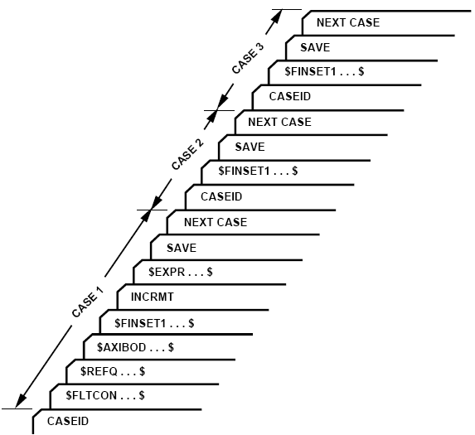

配置递增式